Муниципальное бюджетное дошкольное образовательное учреждение детский сад «Алые Паруса»

Итоговое развлечение, посвящённое дню Защитника Отечества «Вместе с папой»
Группа раннего возраста

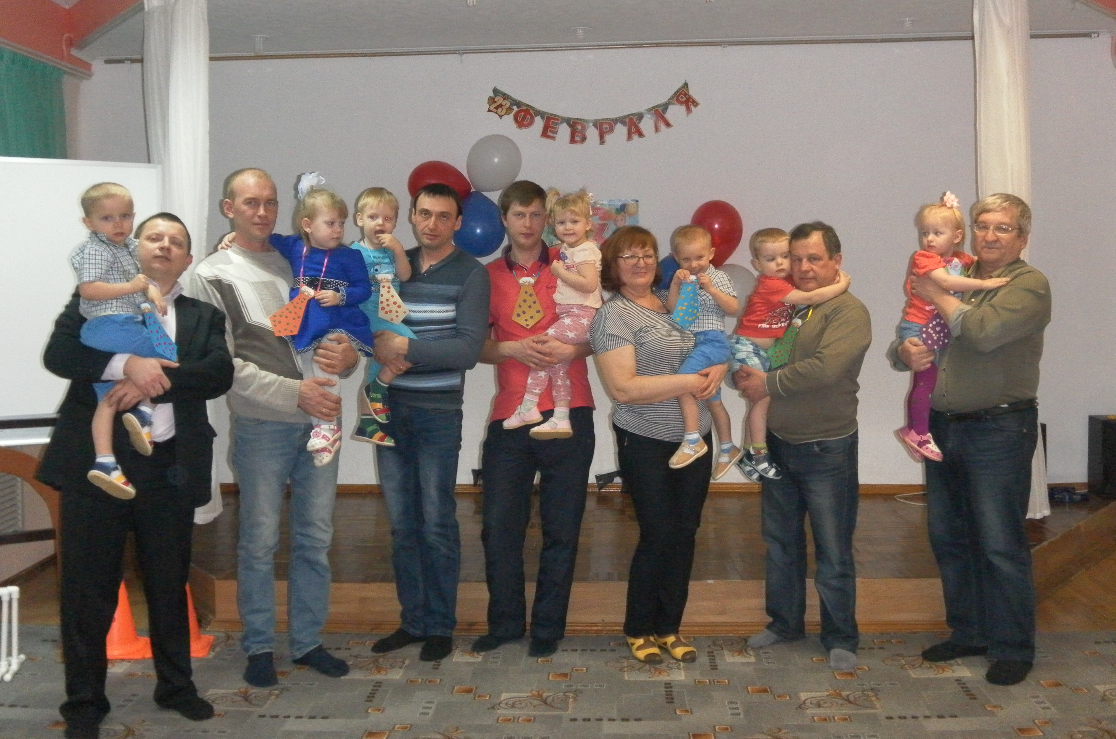

Подготовила:
А. В. Дашина
Воспитатель 1 кв. категории

2018г.
Цель: Способствовать развитию и сплочению детско-родительских отношений, развивать преемственность работы детского сада и семьи.
Задачи:
1. Создать у детей и родителей праздничное настроение.
2. Развивать у детей эмоциональный отклик и желание участвовать в совместных играх.
3. Воспитывать интерес и потребность в физических упражнениях.
Оборудование: ноутбук, музыкальное сопровождение, флажки по кол-ву участников, ориентиры, повязки на глаза по кол-ву участников (пап), подарки папам.

Ход:
(Дети вместе с папами под музыку идут по кругу и выполняют движения с флажками).
Воспитатель: Здравствуйте дорогие наши папы, дедушки и ребята! Сегодня мы с вами собрались в нашей группе поприветствовать наших мужчин и поздравить их с праздником «Днем Защитника Отечества».
Воспитатель: День папы в группе раннего возраста «Подсолнушки» объявляю открытым. А это означает, что наши папы примут в нашем празднике активное участие, продемонстрируют нам ловкость и безграничную любовь к своим детям.
Воспитатель: Первый наш конкурс называется «Наездники». Задание очень простое: парами, папа-ребёнок, ребенок садится на своего «коня» - папу и едет до сигнального флажка, объезжают его и возвращаются назад.
Воспитатель: Готовы? На старт! Внимание! Марш!

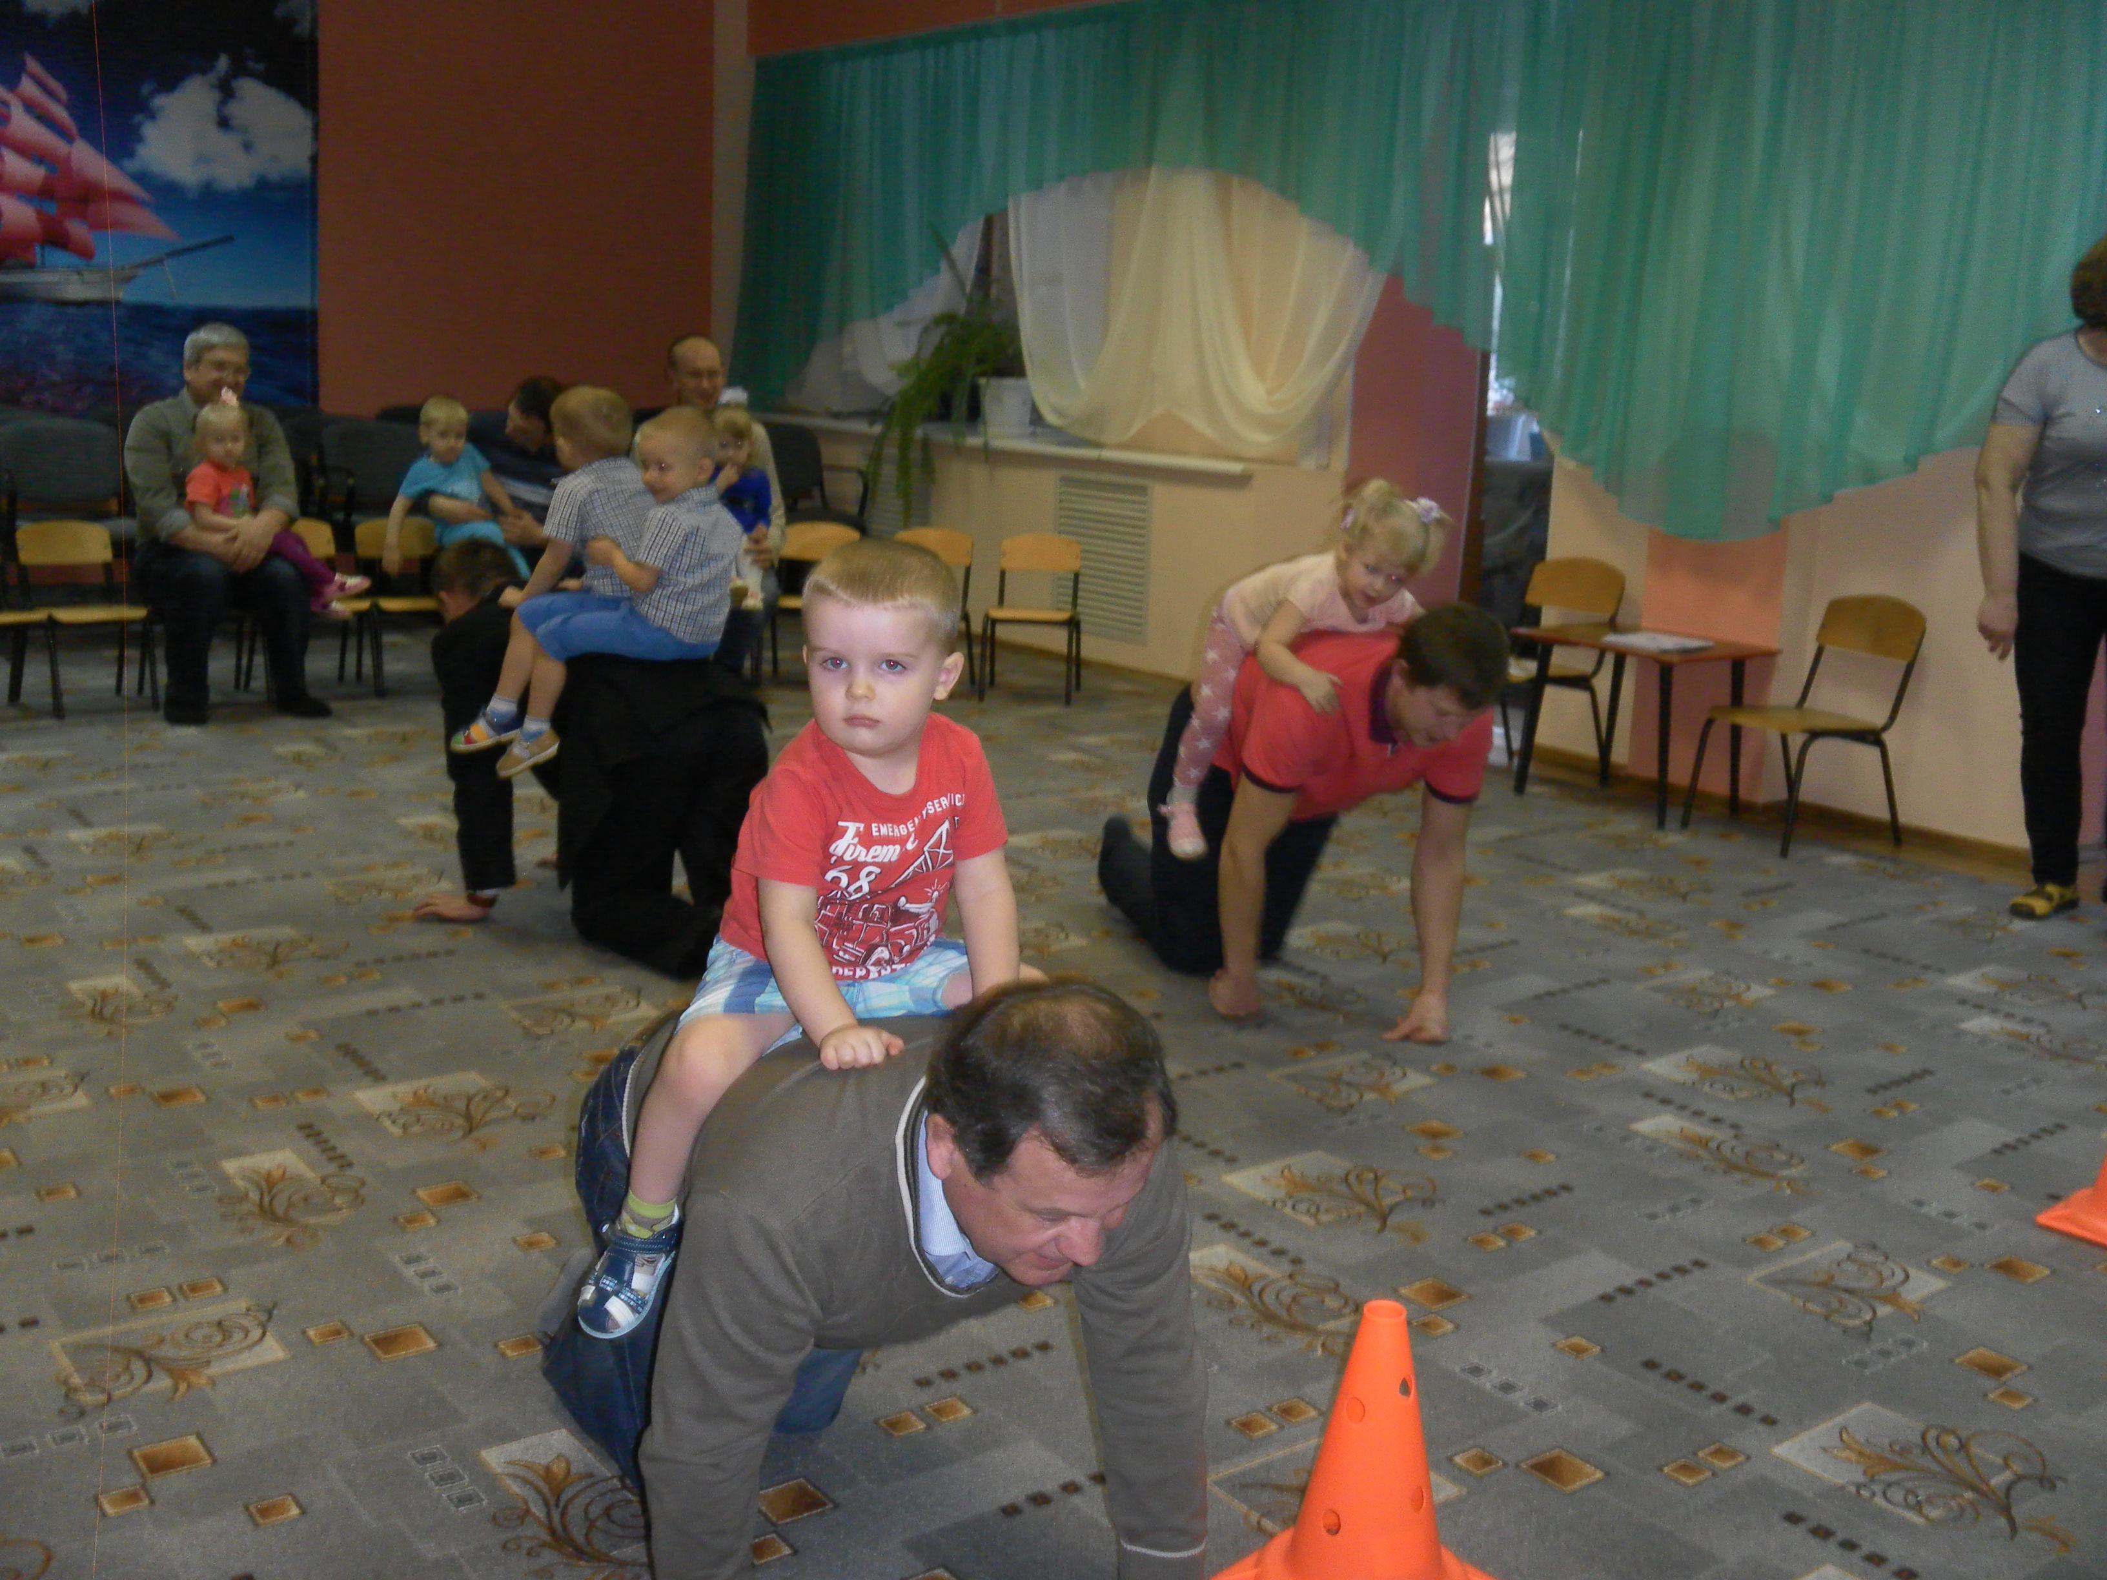

Воспитатель: А сейчас мы предлагаем следующее испытание для наших пап и детей. Конкурс - «Перенеси через поле боя» . Папа берет ребенка на спину и несет его обходя препятствия.

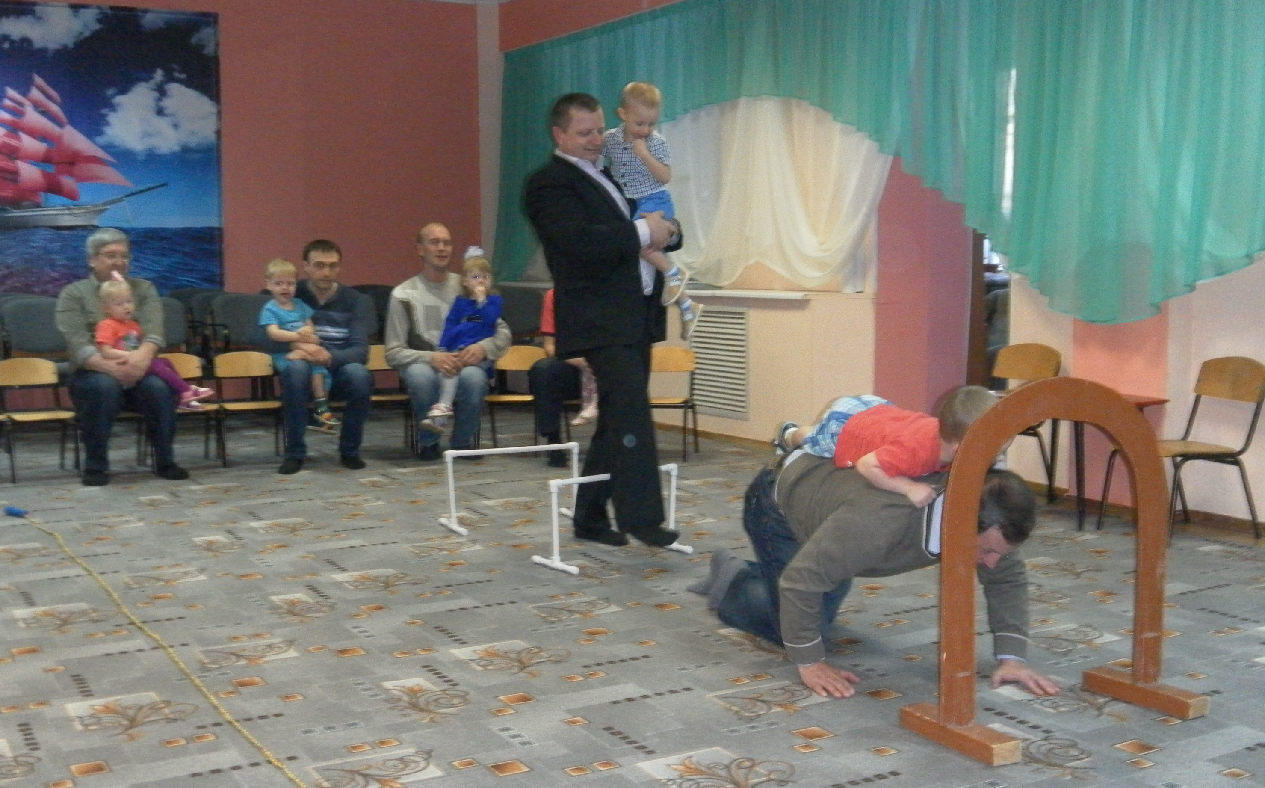

Воспитатель: Следующий конкурс «Туннель». Родители встают друг за другом, создавая туннель, а дети проползают через туннель и возвращаются.

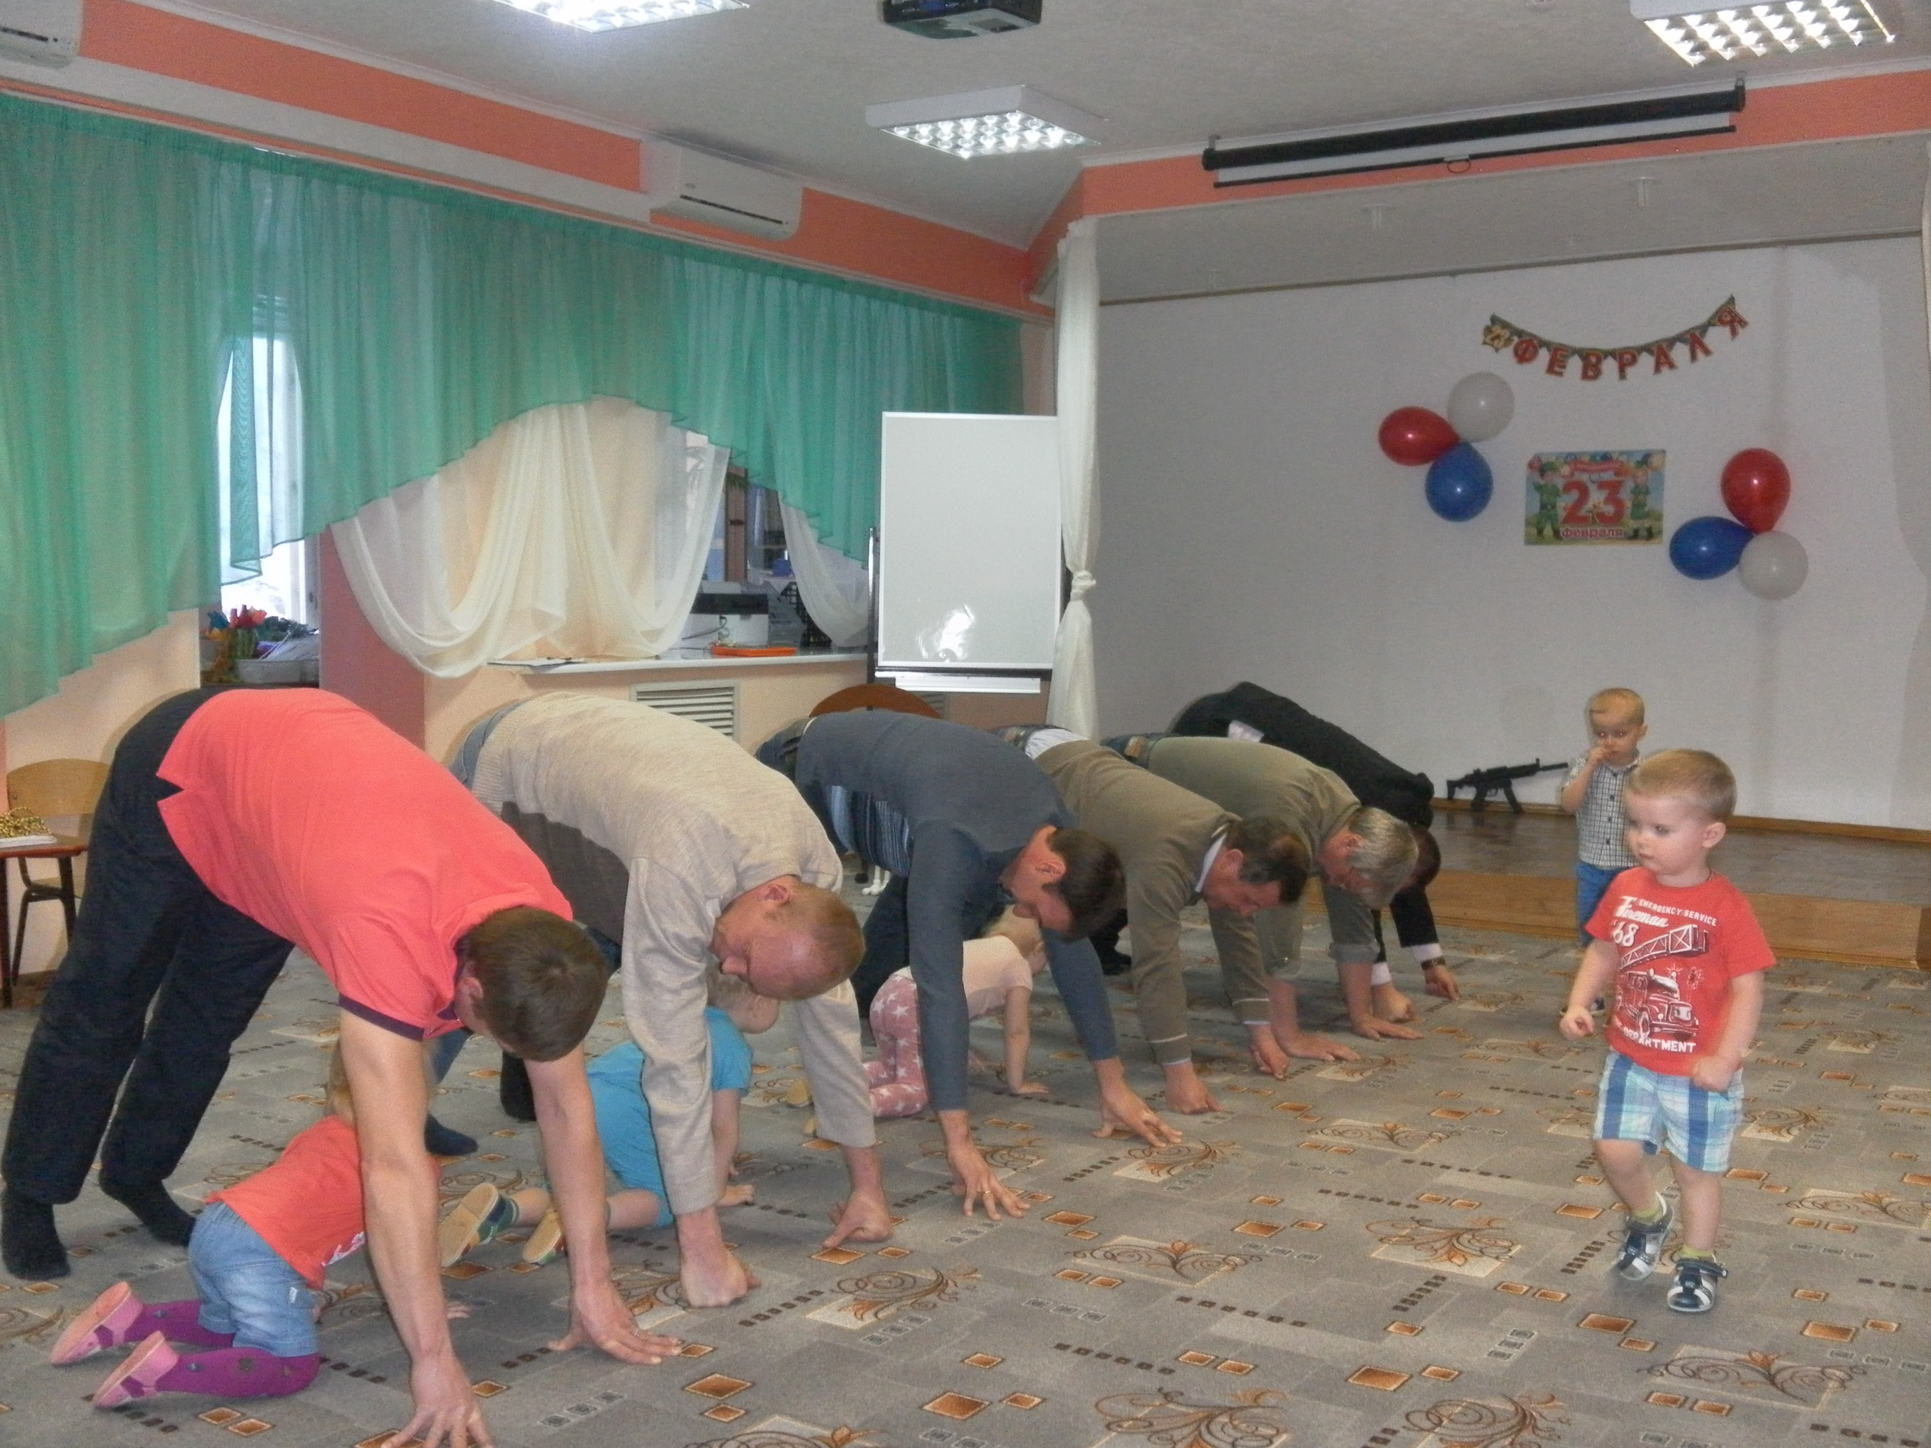

Воспитатель: А сейчас мы узнаем, как хорошо папы знают своих детей и как часто их видят. Конкурс «Найди своего ребенка». Ребята сядут на стульчики, а папе завязываем глаза. Задача папы найти своего ребенка.

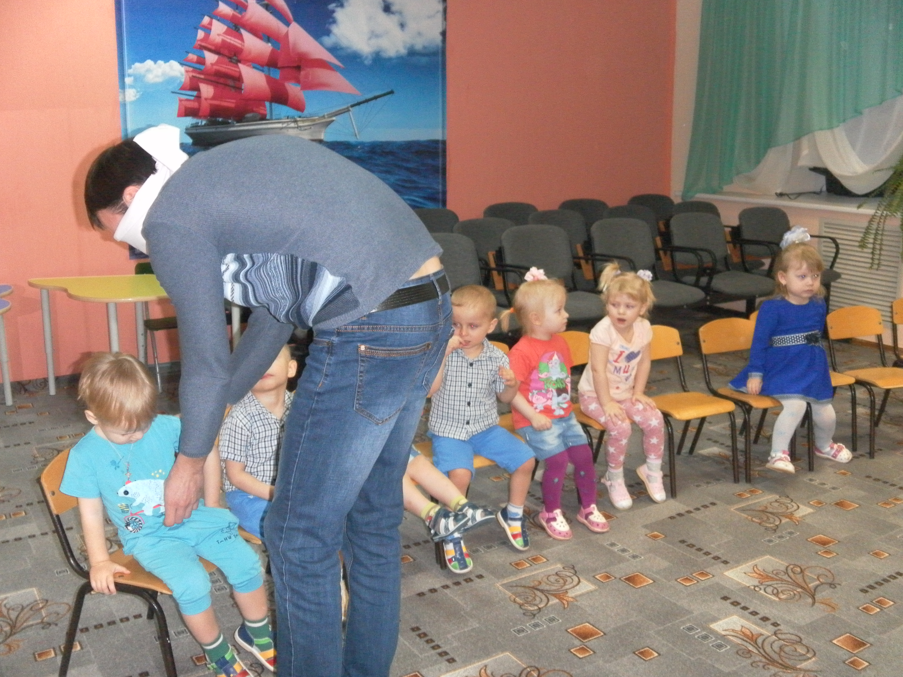

Игра: «Самолеты»
Все садятся на стулья, расставленные на одной стороне группы. Представьте, что вы - самолеты. «Завели моторы» (Делаем вращательные движения руками перед грудью). Затем по команде «Приготовились к полету, завели моторы!» - «Полетели!» (Разводят прямые руки- крылья самолета и бегают «Летают» в разных направлениях по группе) по команде «На посадку!» все направляются к своим стульям и садятся на них.

Воспитатель: Есть для праздника причина,
Радуемся мы не зря —
Поздравляем вас, мужчины,
С 23 Февраля!
Вы, мужчины, наша гордость,
С вами не страшна беда.
Пусть отвага, сила, бодрость
Помогают вам всегда.
С праздником вас дорогие наши папы и дедушки!
Мы пока что дошколята,
А шагаем, как солдаты,
Будем Родину любить,
Будем в армии служить.

Воспитатель: А сейчас момент приятный. Наши ребята приготовили подарки для наших пап. (Дети вручают подарки папам)

